专题七 电器设备中的初中物理知识
一、电器设备中的初中物理知识
解决电器中的物理问题需要学习下面知识：
1.自动开关断开时为保温状态，自动开关闭合时为加热状态。依据是自动开关断开时电功率小于自动开关闭合时的电功率。
2.电器正常工作消耗的电能公式：W=Pt
3.电器产生的焦耳热量公式：Q=I²Rt
4.电功率计算公式：P=I²R= U²/R=IU
5.串并联电路中电流、电压特点和欧姆定律
6.凸透镜成像规律
7.压强公式P=F/S
二、电器设备中的初中物理问题考法与解法
1.电器设备中考题系列——电饭煲与物理问题
【例题1】如图所示为家用电饭锅，与它有关的下列数据最符合实际的是（ ）
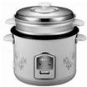
A.正常工作时的电流是0.01A
B.正常工作时的电压为12V
C.正常工作时的功率为700W
D.正常工作1小时消耗的电能约为360J
答案：C．
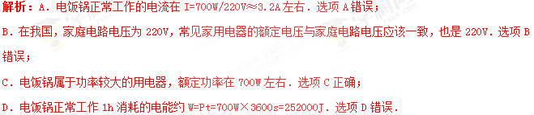
2.电器设备中考题系列——手机与物理问题
【例题2】手机工作原理可简化为如图所示电路，R 是阻值已知的定值电阻，U是手机工作部件两端电压，I是电路中的电流。手机在工作过程中，电池的电压会发生变化，U与I的比值会随着I的变化而变化。手机正常工作时，要对U和I进行监测。若测量出U_{R}，则
A．只能监测U
B．只能监测I
C．既能监测U，又能监测I
D．既不能监测U，也不能监测I
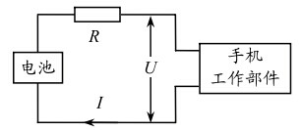
【答案】B
【解析】监测U_{R}的变化，根据R的阻值可以算出电路中的电流I，并且手机电池的电压也是变化的，所以无法知道U的数值。当电路中的电流I发生变化时，U与I的比值也会变化，即手机工作部件的电阻会变化，所以电压U无法监测。
3.电器设备中考题系列——手电筒与物理问题
【例题3】如图所示是一种环保型手电筒.使用它时只要将它来回摇晃.就能使灯泡发光。下列四幅图中能反映这种手电筒的工作原理的是（ ）
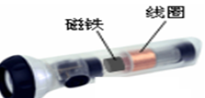
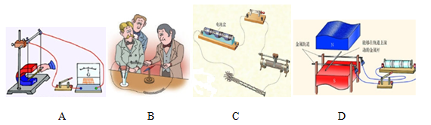
【答案】A
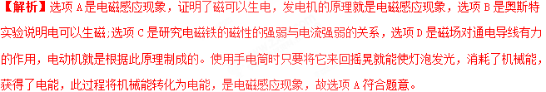
4.电器设备中考题系列——电熨斗与物理问题
【例题4】如图甲所示一种家用调温式电熨斗，工作过程中电源电压恒为220V，电熨斗金属底板质量为500g。图乙是它的工作电路，发热部分由调温电阻R和定值电阻R₀组成（电阻值均不受温度影响）。调温电阻最大阻值为110Ω，预热时电熨斗以最大功率正常工作100s可使金属底板的温度从20℃升高到220℃【金属底板的比热容为0.44×10³J/（kg·℃），假设电熨斗发热体放出的热量全部被金属底板吸收】则：
（1）预热时使金属底板吸收的热量是多少？
（2）电熨斗的最大功率是多少？
（3）定值电阻R₀的阻值是多大？
（4）电熨斗调温过程中，电路中的最小电流是多少？
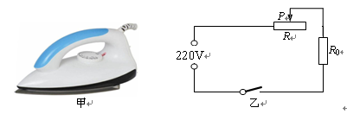
【答案】（1）8.8╳104J （2） 440W （3）110Ω （4）1A
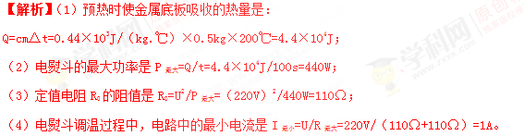
5.电器设备中考题系列——豆浆机与物理问题
【例题5】如图甲所示的九阳豆浆机，由打浆和电热两部分装置构成。中间部位的打浆装置是电动机工作带动打浆刀头，将原料进行粉碎打浆；外部是一个金属圆环形状的电热装置，电热装置的简化电路图如图乙所示，开关S可切换加热和保温两种状态，R₁、R₂是发热电阻，豆浆机的主要参数如下表。请解答下列问题：
型号 | 额定电压 | 打浆装置 | 电热装置
JYP﹣P11S | 220V | 电机功率 | 加热功率 | 保温功率
JYP﹣P11S | 220V | 180W | 1000W | 242W
（1）某次向豆浆机中加入黄豆和清水共1.0kg，打浆完成后浆的初温为40℃，加热该浆使其温度升高到100℃，需要吸收多少热量？[设该浆的比热容为4.0×10³J/（kg•℃）]
（2）电阻R₁和R₂的阻值分别为多大？
（3）该九阳豆浆机同时处于打浆和加热时，正常工作lmin所消耗电能为多大？
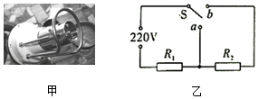
答案：（1）加热该浆使其温度升高到100℃，需要吸收2.4×10⁵J的热量；
（2）电阻R₁和R₂的阻值分别为48.4Ω、151.6Ω；
（3）该九阳豆浆机同时处于打浆和加热时，正常工作lmin所消耗电能为70800J。
解析：利用Q_{吸}=cm（t﹣t₀）求加热该浆需要吸收的热量；由图知，当S接a时，电路中只有R₁，电阻较小，由P=可知，此时电功率较大，为加热档；当S接b时，电路中R₁、R₂串联，电阻较大，由P=可知，此时电功率较小，为保温档；利用P=求R₁、R_{串}；再利用串联电阻的特点求R₂；该九阳豆浆机同时处于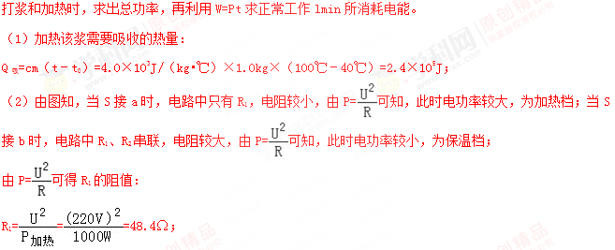
由P=可得串联时的总电阻：
R_{串}=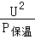=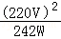=200Ω，
则R₂的阻值：R₂=R_{串}﹣R₁=200Ω﹣48.4Ω=151.6Ω；
（3）该九阳豆浆机同时处于打浆和加热时，总功率：
P_{总}=180W+1000W=1180W，
正常工作lmin所消耗电能：
W=Pt=1180W×60s=70800J。
6.电器设备中考题系列——摄像头与物理问题
【例题6】为了公民的安全，公安部门在很多路口安装监控摄像头，如图所示，它可以拍下作案嫌疑人的现场照片，拍照时，摄像头的镜头相当于一个 （选填“凸”或“凹”）透镜，所成的像是缩小的 （选填“实”或“虚”）像。
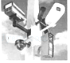
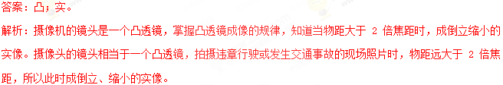
7.电器设备中考题系列——电吹风与物理问题
【例题7】小华家买了一个家用电吹风，其简化电路如图所示，主要技术参数如下表。电吹风在额定电压下工作，请解答如下问题：
热风温度 | 50﹣75℃
额定功率 | 热风时：990W
额定功率 | 冷风时：110W
额定电压 | 220V
质量 | 0.5kg
（1）电吹风吹冷风时，通过电动机的电流是多大？
（2）电热丝工作时的电阻是多大？
（3）电吹风内电动机的电阻是1Ω，电吹风吹冷风30min产生的热量是多少？
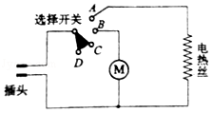
答案：（1）电吹风吹冷风时，通过电动机的电流是0.5A
（2）电热丝工作时的电阻是55Ω
（3）电吹风内电动机的电阻是1Ω，电吹风吹冷风30min产生的热量是450J
解析：（1）当吹冷风时，只有电动机工作，P₁=110W，
由P=UI可得，通过电动机的电流：
I₁=P₁/U=110W/220V=0.5A
（2）当电吹风吹热风时，电动机和电热丝同时工作，电动机与电热丝并联，
电热丝R₂的电功率：
P₂=P﹣P₁=990W﹣110W=880W
由P=U²/R可得
电热丝R₂的电阻值：
R₂=U²/P₂=（220V）²/880W=55Ω
（3）Q=I²Rt=（0.5A）²×1Ω×1800s=450J
8.电器设备中考题系列——电炉子与物理问题
【例题8】电炉工作时，根据焦耳定律可知，相同时间内电炉丝产生的热量比导线多，所以电炉丝热得发红而连接电炉丝的导线不太热，其原因是（ ）
A．电炉丝的电阻较大 B．电炉丝与导线是并联的
C．电炉丝的横截面大 D．通过电炉丝的电流较大
答案：A
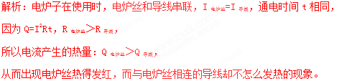
9.电器设备中考题系列——电冰箱与物理问题
【例题9】异丁烷和甲基丙烷作为新的制冷剂，已经代替氟利昂成为电冰箱中新的热量“搬运工”（较多的氟利昂会破坏大气中的臭氧层），当液态制冷剂进入电冰箱的冷冻室后，吸走热量，此时制冷剂发生的物态变化是（ ）
A．汽化 B．液化 C．凝固 D．熔化
答案：A
解析：液态的氟利昂吸收热量从液态变成气态，此过程为汽化过程，汽化吸热。
10.电器设备中考题系列——收音机与物理问题
【例题10】打开收音机，将调谐旋钮调到没有电台的位置并将音量放大；取一节旧的干电池和一根导线，靠近收音机，将导线的一端与电池的一极相连，再用导线的另一端与电池的另一极时断时续地接触，你会从收音机里听到“咔嚓”声，此实验可以证明 的存在；将两个表面光滑的铅块相互挤压，它们会粘在一起，说明分子间存在 。
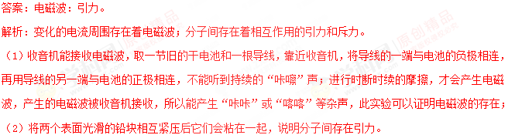
11.电器设备中考题系列——电子驱蚊器与物理问题
【例题11】电子驱蚊器利用变频声波直接刺激蚊虫中枢神经，使其非常痛苦，食欲不振，繁殖力下降，无法在此环境生存，从而达到驱蚊的目的其部分参数见表格，取g=10N/kg关于驱蚊器下列说法错误的是（ ）

电子驱蚊器参数
额定电压 | 220V
额定功率 | 2W
声波频率 | 22kHz～55kHz
产品质量 | 60g
产品尺寸 | 9.9×6×3.3（cm³）
A．驱蚊器的重力为0.6N
B．驱蚊器发出的声音能被正常人听到
C．驱蚊器刺激蚊虫中枢神经利用的是超声波
D．驱蚊器工作10h消耗电能为0.02kW•h
答案：B
解析：根据重力计算公式G=mg求出重力；人的听觉范围20～20000Hz；振动低于20Hz的为次声波，高于20000Hz的为超声波，根据公式W=Pt，求出10h消耗的电能。
A.驱蚊器的重力，G=mg=0.06kg×10N/kg=0.6N，故A正确；
B.人的听觉范围20～20000Hz；22kHz～55kHz超出了人的听觉范围，故驱蚊器发出的声音不能被正常人听到，故B错误；
C.22kHz～55kHz超出了人的听觉范围，故驱蚊器刺激蚊虫中枢神经利用的是超声波，故C正确；
D.蚊器工作10h消耗电能为W=0.002kW×10h=0.2kW•h，故D正确。
12.电器设备中考题系列——电热水壶与物理问题
【例题12】容积为1L的某品牌电热水壶如图甲所示，其加热功率为1000W，保温时功率为121W，简化电路如图乙所示，S为加热和保温自动转换开关，在一个标准大气压下，该电热壶正常工作，将一壶初温为20℃的水烧开，此过程中电热壶的效率为70%．[c_{水}=4.2×10³J/（kg•℃）]求：
（1）电阻R₂的阻值；
（2）在此过程中，水吸收的热量；
（3）烧开一壶水，需要的加热时间。
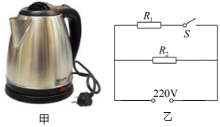
答案：（1）电阻R₂的阻值为400Ω；
（2）在此过程中，水吸收的热量为3.36×10⁵J；
（3）烧开一壶水，需要的加热时间为8min。
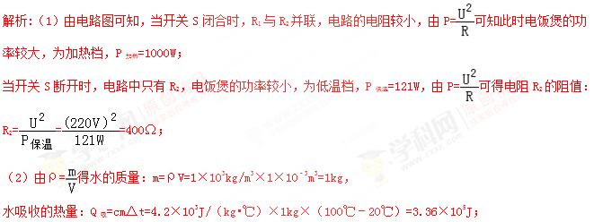
（3）由题知，Q_{吸}=70%×W，电热壶消耗的电能：
W==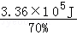=4.8×10⁵J，
由P=可得加热时间：t=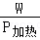=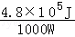=480s=8min。

